独家版本新手攻略
称号展示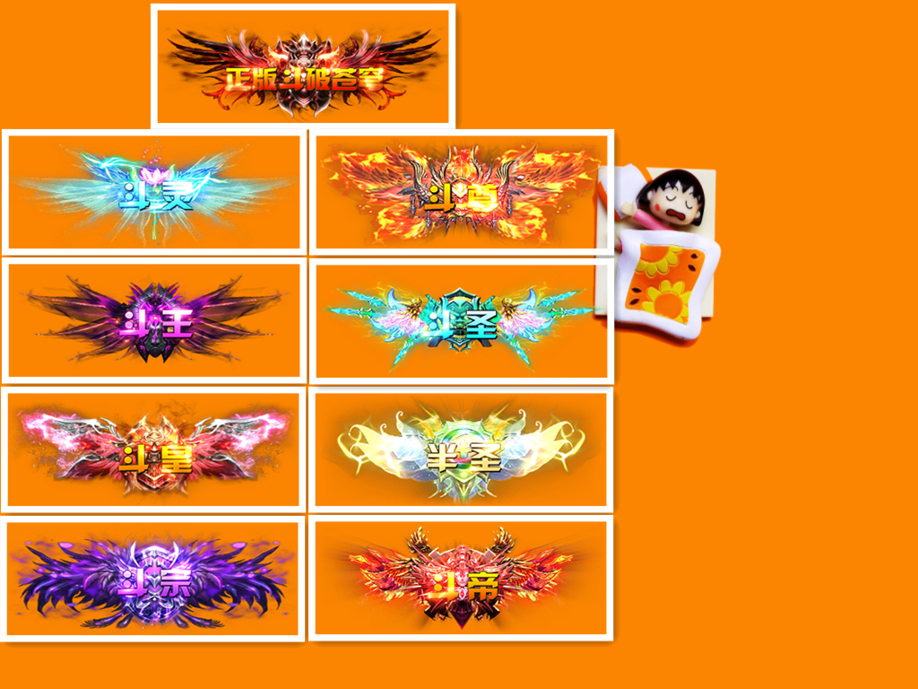

版本介绍：
1：本服是仿官版本（版本属性比国服属性稍微高一点点）
装备排序
斗灵--斗王--斗皇--斗宗--斗尊--半圣--斗圣--斗帝
区域副本排序
星陨阁--黑皇宗--玄冥宗--四方阁--冰河谷--流云阁--云岚宗--加瑪帝国
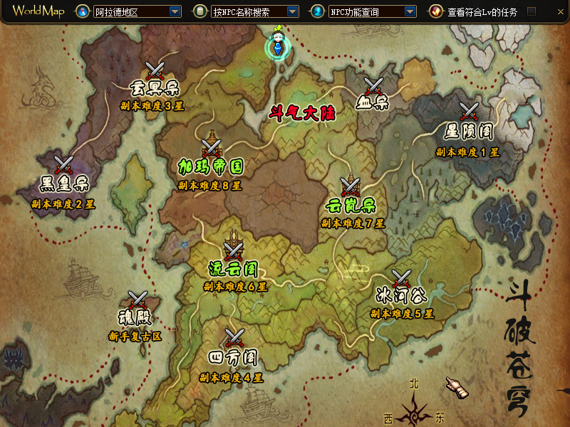
然后对应完成每个区域的任务
按照-星陨阁--黑皇宗--玄冥宗--四方阁--冰河谷--流云阁--云岚宗--加瑪帝国
以上列表完成即可

新手上线：完成赛利亚小姐姐的任务.打开所有赛利亚小姐姐给的礼包装备.装扮.增幅一定要做完，背包扩展在赛利亚购买！！！赛利亚出门有个蛋糕店购买称号簿《不买这个你会很吃力》做完任务有QP点都学掉，不然会很吃力。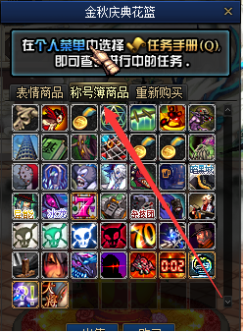

接取魂殿所有每日任务，必须全部完成，不然打星陨阁会没有门票。
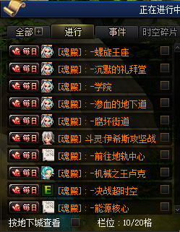
完成以上全部任务，接着就可以去肝《星陨阁》接好星陨阁的每日。本
繁琐的任务流程就不多说了，做完所有能做的每日，白嫖玩家然后去搬砖地图开始肝，有条件的可以微氪，大佬就不用说了《抽奖》你懂的。
所有副本都有相对应的《装备》《称号》《光环》《宠物》《宝珠》都是可以肝的
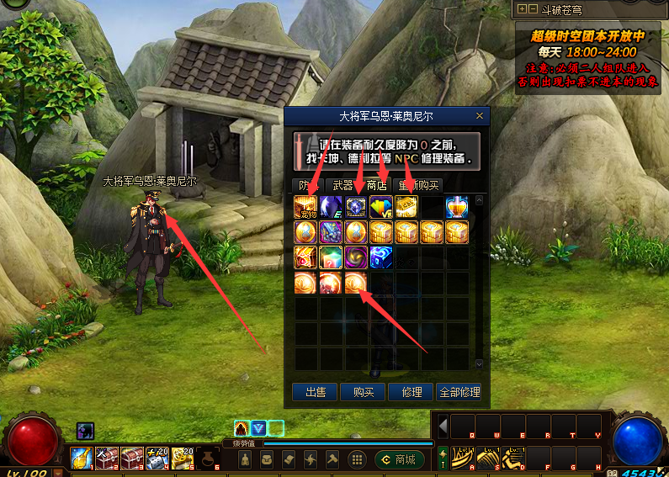
做完每日或者做不了高级的副本任务，可以去新手地图无止境的梦魇搬砖，也可以用任务重置卷，重置所有任务。
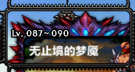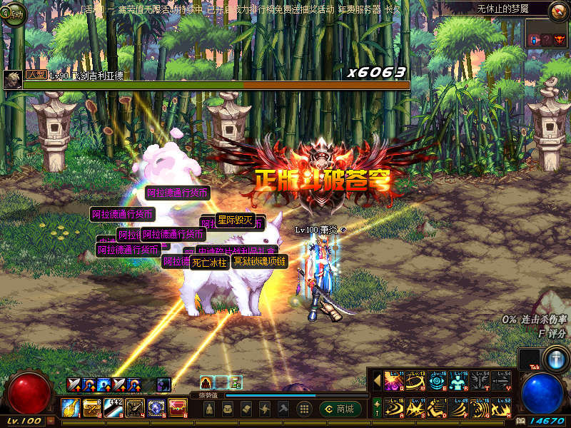
怪物难度：如果遇到打不过，伤害低，之类问题，别怀疑，是你太弱了，怪物按照命中和属性攻击来写，精修怪物对应每个阶段装备，上个阶段没有毕业，打的吃力很正常（毕业包括附魔和宠物装备），所有希望玩家自己别心急，按部就班。保证不充钱都可以打的过去，但是你心急我建议你赞助获得更强大装备，你可以没有超能力，但是可以使用钞能力，这样所有的怪物都是弟弟。

下面给大家介绍一个很牛逼的NPC他叫阿比斯，大家可以叫他百宝箱，话不多说上图
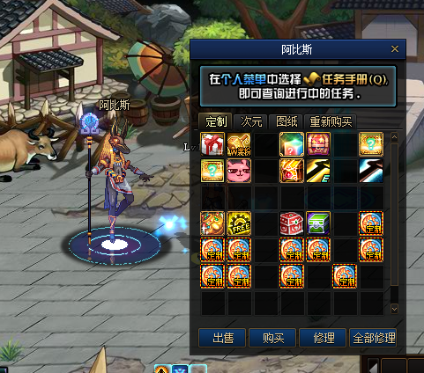
当然弟弟就不要去找他了，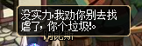看吧很嚣张，全是好东西 大家可以去看看。
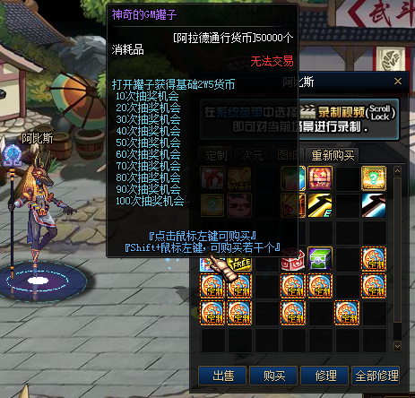
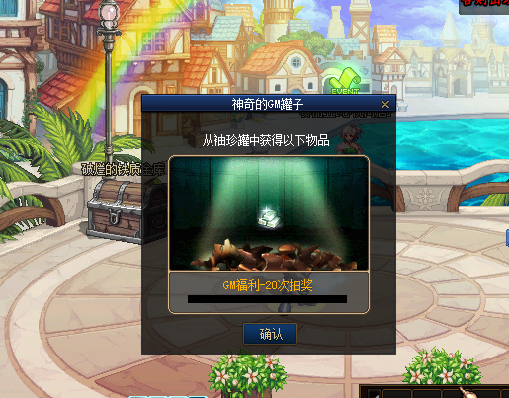
白嫖抽奖罐子，能嫖到GM肉疼，谁用谁知道。
本服还有各种随机罐子都能开出最顶级的道具，告别枯燥的肝图生涯
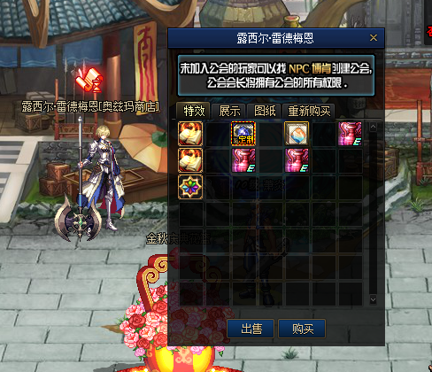
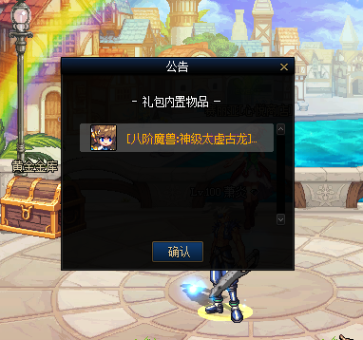
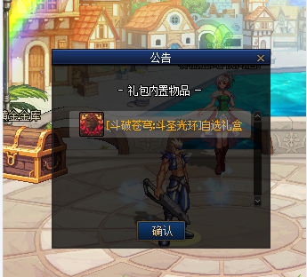

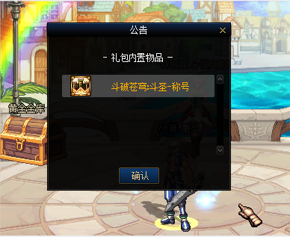
赞助介绍：本服并不需要无脑氪金，多个档次消费让玩家更加快乐，"会员礼盒"让你每天可以领取丰富奖励
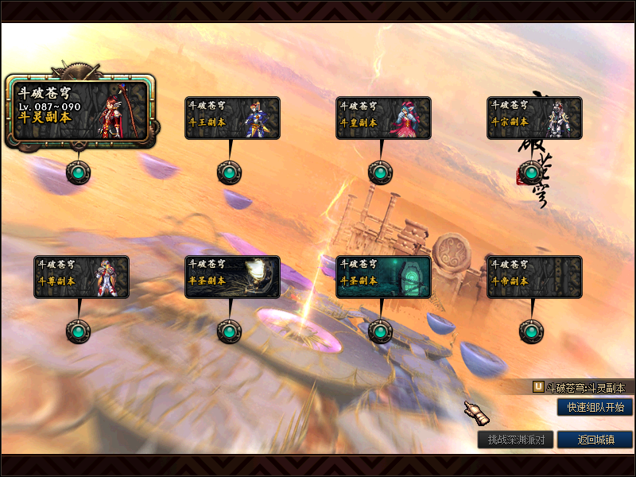
会员地图：分别是斗灵至斗帝级别，此地图爆出大量各种罐子

各区域材料掉落明细
1:星陨阁区域材料（斗灵）
副本掉落：
斗灵·1品仙草（血精妖果）

2：黑皇宗区域材料（斗王）
副本掉落：
斗王·2品仙草（龙血芝）
斗王·2品仙草（骨灵果）
斗王·2品仙草（阴神花）
斗王·2品仙草（血莲精）

玄冥宗区域材料-斗皇
副本掉落：
斗皇·3品仙草（鬼藤）
斗皇·3品仙草（玄天青藤）
斗皇·3品仙草（火阳灵叶）
斗皇·3品仙草（水灵莲子）
斗皇·3品仙草（还魂妖果）

四方阁区域材料-斗宗
副本掉落：
斗宗·4品仙草（万年青灵藤）
斗宗·4品仙草（冰灵焰草）
斗宗·4品仙草（冰火融魂果）
斗宗·4品仙草（命魂鬼脸花）
斗宗·4品仙草（红莲业火）
斗宗·4品仙草（三千焱炎火）

冰河谷区域材料-斗尊
副本掉落：
斗尊·5（八荒破灭焱）
斗尊·5品仙草（九幽风炎）
斗尊·5品仙草（风怒龙炎）
斗尊·5品仙草（火山石焰）
斗尊·5品仙草（火云水炎）

流云阁区域材料-半圣
副本掉落：
半圣·6品仙草（帝炎）
半圣·6品仙草（海心焰）
半圣·6品仙草（玄黄炎）
半圣·6品仙草（生灵之焱）
半圣·6品仙草（陨落心炎）
半圣·6品仙草（净莲妖火）
半圣·6品仙草（虚无吞炎）
半圣·6品仙草（古灵地火）

云岚宗区域材料-斗圣
副本掉落：
斗圣·7品仙草（阴阳双炎）
斗圣·7品仙草（幽冥毒火）
斗圣·7品仙草（青莲地心火）
斗圣·7品仙草（九龙雷罡火）
斗圣·7品仙草（金帝焚天炎）
斗圣·7品仙草（万年龙血芝）
斗圣·7品仙草（万年骨灵果）
斗圣·7品仙草（万年清体草）

加瑪帝国区域材料-斗帝
副本掉落：
斗帝·8品仙草（万年阴神花）
斗帝·8品仙草（万年血莲精）
斗帝·8品仙草（万年玄天青藤）

本服特色玩法：
本服所有装备可爆可合成
所有特殊装备做到 半圣 级别后 可做对应的材料换取顶级特殊道具罐子
（随机开出不同等级的特殊装备出来）
特殊装备= 称号-光环-宠物-宝珠

